PODER JUDICIÁRIO
TRIBUNAL REGIONAL FEDERAL

TERMO DE HOMOLOGAÇÃO
UASG 90016 -JUSTICA FEDERAL DE IA. INSTANCIA - RJ
PREGÃO 11/2023 (LEI 14133/2021)
Às 16:54 horas do dia 30 de maio do ano de 2023, após constatada a regularidade dos atos procedimentais, a autoridade competente, LUCIENE DA CUNHA DAU MIGUEL, HOMOLOGA a adjudicação referente ao Processo na JFRJEOF2023/212, Pregão na 11/2023.
Objeto: Aquisição de pneu para veículo Toyota/Corolla, através de Registro de Preços, válido por 01 (um) ano, prorrogável por igual período, conforme Anexo I (Termo de Referência). Emergencial: Não
Período para entrega de proposta: 10/05/2023 11:00:00 até 24/05/2023 13:00:00
Item 1 - Pneu veículo automotivo
Pneu Veículo Automotivo Características Adicionais: Sem Câmara , Tipo Estrutura: Carcaça Radial , Material Carcaça: Lona Poliéster
Material Talão: Arame Aço , Material Banda Rodagem: Borracha Alta Resistência , Material Flancos: Mistura Borracha Alta Flexibilidade
Quantidade: 30 Valor estimado: RS 751,9100
Unidade de fornecimento: Unidade Situação: Adjudicado e Homologado
Intervalo mínimo entre lances: RS 0,0100


Tratamento Diferenciado: Exclusividade ME/EPP (inciso 1, art. 48, LC 123/2006)
Adjucado e Homologado por CPF - 8 - LUCIENE DA CUNHA DAU MIGUEL para MAURIVAN VICENTE E CIA LTDA,
CNPJ 09.026.761/0001-97, melhor lance: RS 525,0000

Propostas do Item 1

Fornecedor | Porte MeEpp/ Equiparadas | Valor | Situação
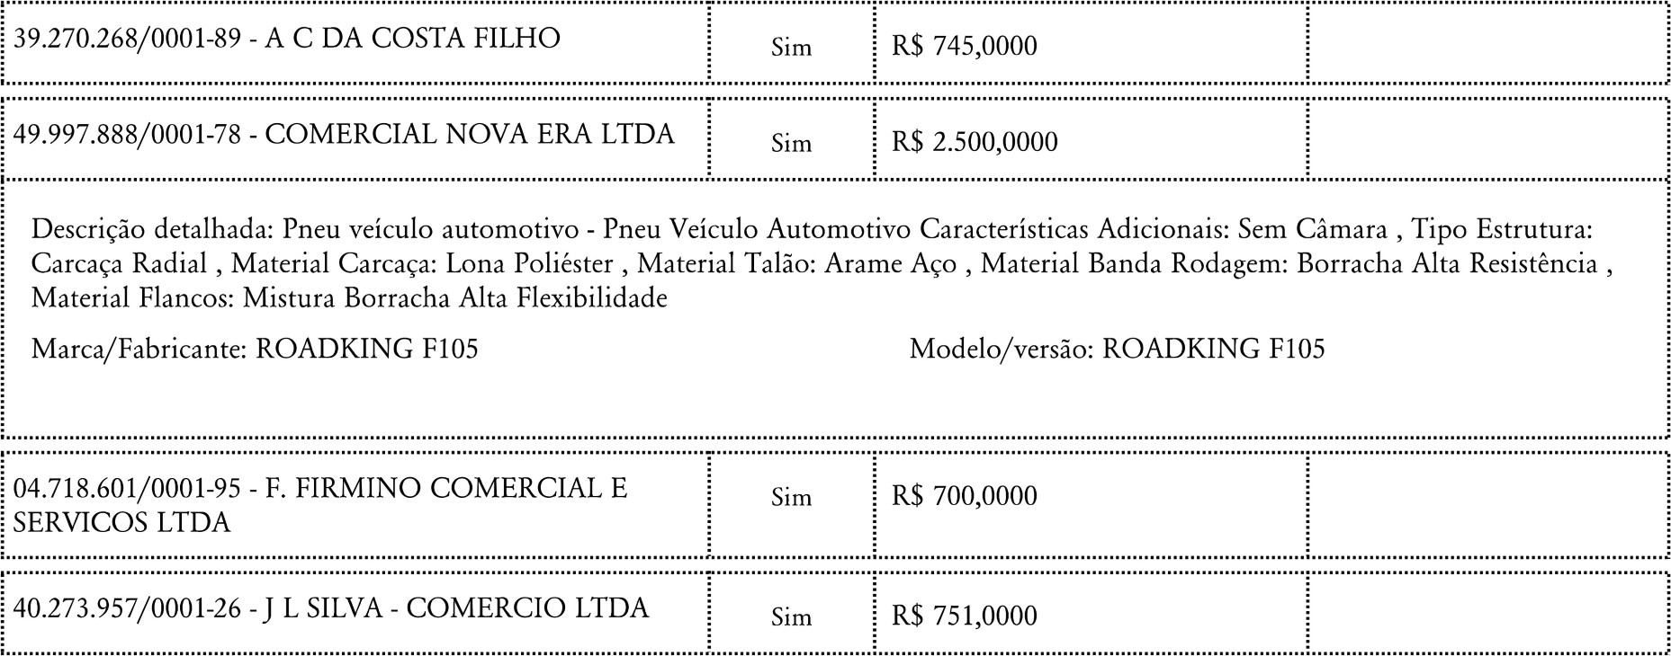 O
1
Fornecedor Porte MeEpp/ Valor Situação
Equiparadas
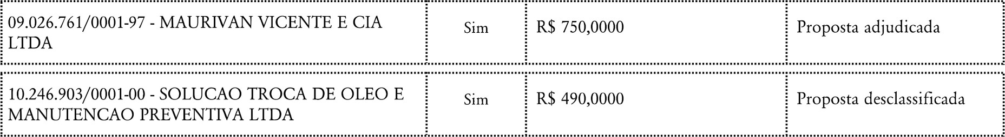
Lances do Item 1
24/05/2023 04.718.601/0001-95
R$
588,7500
24/05/2023 | 09.026.761/0001-97 | R$ 580,0000
24/05/2023 | 39.270.268/0001-89 | R$ 690,0000
24/05/2023 | 49.997.888/0001-78 | R$ 579,9900
24/05/2023 | 09.026.761/0001-97 | R$ 525,0000


Mensagens do chat do Item 1
Enviado por | Data/Hora envio Mensagem
: Sistema | 24/05/2023 O item 1 foi aberto. Solicitamos o envio de lances.
: Sistema | 24/05/2023 O item 1 está aguardando decisão de reinícro ou encerramento da etapa aberta pelo comprador.
Sistema | 24/05/2023 13:33:23 : O item 1 está encerrado.
Sistema para o | 24/05/2023 13:35:31 • Sr licitante, tendo em vista que seu preço está razoavelmente abaixo do estimado e
participante | • demais cotações, solicito confirmar se o produto cotado atende a todas as
: 10.246.903/0001-00 | : exigências editalícias, inclusive treadwear 260, traction A e outras. Aguardo  : resposta por até 5 minutos  • •• ••• •• •• ••••• •• •• ••• •• ••• •• ••• •• •• ••• •• ••••ö ••••• •• ••• •• •• ••• •• ••• •• ••• •• •• ••••• •• •• ••• •• ••• •• •• • •• •• ••• •• ••• •• •• ••••• •• ••• •• •• ••• •• ••• •• •• ••• •• ••••• •• ••••• •• ••• •• •• ••• •• ••• •• ••• •• •• ••••• •• ••• •• •• ••• •• ••• •• •• ••• •• ••• •• ¿
pelo participante | 24/05/2023 | • Boa tarde, Sr(a) Pregoeiro(a) houve um erro na hora do cadastro e ao invés de
: 10.246.903/0001-00 |  | . cadastrar com o valor da proposta foi cadastrado com o valor de custo. Pedimos por gentileza que desconsidere nossa proposta e perdão pelo inconveniente.
: Sistema para o participante  : 10.246.903/0001-00 | 24/05/2023 | : Ciente
Sistema para o | 24/05/2023 | Sr. Fornecedor MAURIVAN VICENTE E CIA LTDA, CNPJ 09.026.761/0001-97,
participante |  | : você foi convocado para enviar anexos para o Item 1. Prazo para encerrar o envio:
09.026.761/0001-97 |  | : 15:46:00 do dia 24/05/2023. Justificativa: Sr licitante, sua empresa tem o prazo máximo de 2 horas para anexar a este site folheto, folder ou qualquer outra forma que confirme o atendimento à integralidade das especificações (vide observação 2 : do Anexo II do edital). O não encaminhamento implicará a desclassificação da proposta..
pelo participante  09.026.761/0001-97 | 24/05/2023 14:19:39 | BOA TARDE
pelo participante | 24/05/2023 | LOGO SERÁ ANEXADO | O
09.026.761/0001-97
2
Enviado por | Data/Hora envio | Mensagem
pelo participante | 24/05/2023 | O item 1 teve a convocação para envio de anexos encerrada às 14:26:05 de
09.026.761/0001-97 |  | 24/05/2023. 1 anexo foi enviado pelo fornecedor MAURIVAN VICENTE E CIA LTDA, CNPJ 09.026.761/0001-97.
: Sistema para o | 24/05/2023 | : Sr, solicito informar se pode ofertar valor final de R$ 515,00. Aguardo resposta
participante  09.026.761/0001-97 |  | por até 5 minutos
: Sistema para o | 24/05/2023 | Sr. Fornecedor MAURIVAN VICENTE E CIA LTDA, CNPJ 09.026.761/0001-97,
participante |  | : você foi convocado para negociação de valor do item 1. Justificativa: Conforme
09.026.761/0001-97 |  | : chat.
Sistema para o | 24/05/2023 | O item 1 teve a solicitação de negociação de valor CANCELADA para o
participante |  | fornecedor MAURIVAN VICENTE E CIA LTDA, CNPJ 09.026.761/0001-97.
09.026.761/0001-97 |  | Motivo: Proposta aceita.
Sistema | 24/05/2023 | O item 1 está na etapa de julgamento de proposta no período de intenção de : recursos, com acréscimo de 30 minutos a partir de agora - até 24/05/2023
Sistema | 24/05/2023 | O item 1 está na etapa de habilitação de fornecedores no período de intenção de : recursos, com acréscimo de 30 minutos a partir de agora até 24/05/2023
: 16:36:16.

Eventos do Item 1

Data/Hora Descrição
24/05/2023 E CIA LTDA, CNPJ 09.026.761/0001-97 convocado para 0 envio de Fornecedor MAURIVAN VICENTE anexo. Prazo de encerramento: 24/05/2023 15:46:00. Motivo: Sr licitante, sua empresa tem o prazo máximo de 2 horas para anexar a este site folheto, folder ou qualquer outra forma que confirme o atendimento à integralidade das especificações (vide observação 2 do Anexo II do edital). O não encaminhamento implicará a desclassificação da proposta..
Fornecedor MAURIVAN VICENTE E
24/05/2023 CIA LTDA, CNPJ 09.026.761/0001-97 finalizou 0 envio de anexo.

30/05/2023 E CIA LTDA, CNPJ 09.026.761/0001-97 teve a proposta adjudicada, Fornecedor MAURIVAN VICENTE : melhor lance: R$ 525,0000.
30/05/2023 Item homologado.

Fase Recursal do Item/Grupo *
Maiores detalhes sobre recursos, contrarrazões, decisões e revisões deverão ser consultados no sistema.
O
3

Prazos:
Intenção de recurso no julgamento: | 24/05/2023
Intenção de recurso na habilitação:  Mensagens do chat da modalidade de Pregão 11/2023 | 24/05/2023
Sessão 1
Enviado por | Data/Hora envio | Mensagem
: Sistema | 24/05/2023 | : A sessão pública está aberta. Até 20 itens poderão estar em disputa : simultaneamente e o período de abertura para disputa será entre 08:00 e 18:00. : Mantenham-se conectados.
Sistema | 24/05/2023 | - Boa tarde senhores licitantes. È importante que permaneçam logados até que haja uma proposta habilitada pois serão convocadas as empresas na ordem de  - classificação
Sistema | 24/05/2023 | • Senhores permaneçam logados que estou tentando encerrar a disputa e : aguardando retorno do sistema
Sistema | 24/05/2023 | A etapa de julgamento de propostas foi iniciada. Para acompanhá-la acesse a : opção "Seleção de fornecedores" na linha do tempo.
Sistema | : 24/05/2023 | • Peço que continuem logados que o setor técnico requisitante está analisando as . características do produto cotado pela empresa Maurivan. Assim que receber a . análise darei prosseguimento
: Sistema | 24/05/2023 | : Dentro de instantes darei prosseguimento. Permaneçam logados
: Sistema | 24/05/2023 | • Informo que o produto cotado pela empresa Maurivan foi aprovado : tecnicamente.
Sistema | 24/05/2023 | • Como não houve resposta porém o valor cotado já está abaixo do máximo : estipulado a proposta será aceita neste momento
Sistema | 24/05/2023 | - Após consulta online informo que a documentação solicitada para habilitação  . está correta e a empresa Maurivan será habilitada. A documentação está desde já à  - disposição dos interessados, bastando solicitar pelo email licitacoes@jfrj.jus.br, muito embora possa ser verificada de forma online
Sistema | 24/05/2023 | • Agradeço a participação de todos, está encerrada a licitação
Eventos da modalidade de Pregão 11/2023

Data/Hora | Descrição
O

